
Quest
Pré-TPI - 2026
Anthony Simond, SI-CA2a

Table des matières
1 Analyse préliminaire 3
1.1 Introduction 3
1.2 Objectifs 3
1.2.1 Objectifs Fonctionnels (Utilisateur) : 3
1.2.2 Objectifs Techniques : 3
1.2.3 Objectifs Personnel : 4
1.3 Planification initiale : 4
2 Analyse / Conception 7
2.1 Conception : 7
2.1.1 Technologies utilisées : 7
2.2 Analyse : 7
2.2.1 Use Case et Scénarios : 7
2.2.2 Modèle Conceptuel de Données : 12
2.2.3 Maquettes : 13
3 Historique : 21

Analyse préliminaire

Introduction

Ce projet consiste à développer un jeu éducatif interactif conçu avec la bibliothèque Pygame. L’objectif est de proposer une plateforme ludique permettant de réviser des connaissances de culture générale via un système de quiz visuel. Le joueur doit associer correctement des éléments (images et mots) dans un environnement graphique animé et ergonomique.

Ce projet est réalisé dans le cadre de mon Pré-TPI au CPNV. C’est la préparation à mon travail pratique individuel. (TPI)

Le choix de ce sujet repose sur la volonté de combiner le divertissement et l’apprentissage. L'interactivité propre au jeu vidéo permet de transformer une tâche parfois ardue « la mémorisation » en une expérience gratifiante et engageante.

Objectifs pédagogiques :
- Mémorisation active : Contrairement à la lecture passive, l’élève devient acteur de son apprentissage. L’association visuelle et textuelle renforce les connexions neuronales.

Objectifs
Voici la liste des objectifs à atteindre :

Objectifs Fonctionnels (Utilisateur) :

- Système de Quiz Dynamique : Générer des sessions de quiz ou les questions et les réponses sont affichées de manière aléatoire pour garantir la rejouabilité.

- Gestion du contenu : Permettre à l’utilisateur d’ajouter de nouvelles questions par thème et par niveau de difficulté directement depuis l’application

- Feedback pédagogique : En cas d’erreur, afficher un apport théorique expliquant la réponse correcte pour favoriser l’apprentissage.

- Suivi de progression :
  - Mettre à disposition un historique complet des parties et des scores
  - Générer des statistiques précises par thèmes et niveaux de difficulté.

Objectifs Techniques :

- Moteur de jeu : Utiliser Pygame pour gérer l’affichage graphique, les animations et les interactions utilisateur.

- Persistance des données : Implémenter une base de données pour stocker :

  - La banque de questions/réponses/images

  - L’historique des utilisateurs et leurs statistiques de performance.

- Architecture logicielle : Concevoir un menu de navigation structuré permettant de basculer entre le mode jeu, l'administration (ajout de questions) et la consultation des scores.

- Stabilité et Ergonomie : Garantir une application fluide capable de gérer les entrées utilisateur sans erreur lors de la manipulation des données.

Objectifs Personnel :

- Organisation : Respect des délais des rendus à chaque fin de semaine
- Préparation au TPI : Identifier mes points faibles afin de les améliorer pour le TPI

Planification initiale :

Mon planning montre une analyse rigoureuse car j’ai intégré des tâches spécifiques qui correspondent exactement aux exigences du cahier des charges :

- Administration : La tâche "Ajout de questions par l'utilisateur" (17.03 au 18.03).

- Logique de jeu : Les tâches "Génération aléatoire du quiz" et "Gestion des réponses et du temps" (09.03 au 11.03).

- Statistiques : La tâche "Gestion des scores et statistiques" (16.03 au 17.03).

Pour le choix de la méthode de gestion de projet, conseillé par mon chef de projet, j’ai opté pour la méthodologie Waterfall. Ce choix est judicieux car il sécurise la livraison finale prévue le 25 mars 2026. En isolant les phases de conception avant l’implémentation, je réduis les risques d’erreurs structurelles dans la base de données. De plus, la séparation des tests en fin de projet permet de garantir que toutes les fonctionnalités listées dans le cahier des charges sont opérationnelles et stables. Le projet se découpe en 4 phases distinctes :

- Analyse (02.02 au 11.02) : Pour définir précisément les besoins avant de coder.

- Conception (23.02 au 03.03) : Pour préparer l'architecture (Diagramme de classes, MLD).

- Implémentation (04.03 au 18.03) : La phase de développement pur.

- Tests et Validation (23.03 au 24.03) : Une phase dédiée à la qualité (tests unitaires et fonctionnels) avant la livraison.

Voici ma planification initiale :
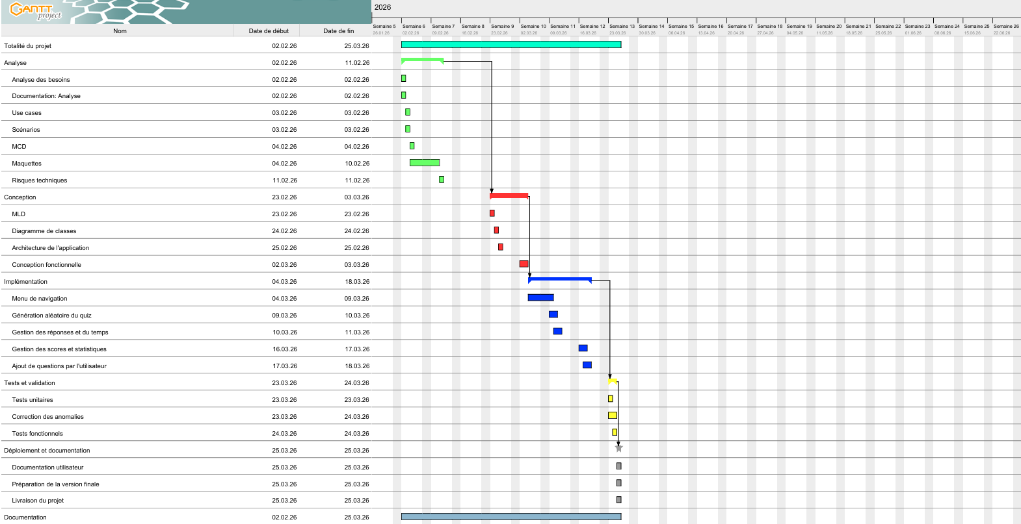

Analyse / Conception

Conception :

Technologies utilisées :

    - Python : Ce langage a été choisi pour sa syntaxe claire et sa grande efficacité dans le traitement des données (gestion des scores et des questions). Python intègre des bibliothèques qui existent pour développer des jeux simples. C’est pour cela que j’ai opté pour Pygame.

    - Pygame : C'est la bibliothèque principale pour le développement du jeu. Elle permet de gérer l'affichage graphique, les animations, les interactions clavier/souris et le rendu sonore de manière optimale.

    - SQLite : Pour assurer la Persistance des données et la Gestion des scores et statistiques, j’utiliserai un format structuré permettant de stocker les questions par thème ainsi que l'historique des utilisateurs. J’ai choisi SQLite car contrairement à MySQL ou PostgreSQL, SQLite n’a pas besoin d’installer un serveur ou de gérer des utilisateurs et mots de passe. Il y a aussi une question de portabilité si je donne mon dossier à mon chef de projet, le jeu fonctionnera tout de suite, alors qu’avec MySQL il devrait lui-même créer une base de données sur son PC pour que mon code marche.

    - MySQL Workbench : Cet outil est utilisé spécifiquement pour la phase de conception de la base de données. Il me permet de réaliser le MLD.

    - GanttProject : Utilisé pour établir la planification initiale

    - Draw.io : Utilisé pour le MCD et le diagramme de classes.

    - Figma : Utilisé pour concevoir les interfaces visuelles durant la phase de« Maquettes »

Modèle logique de Données :

Le MLD a été fait avec MySQL Workbench.

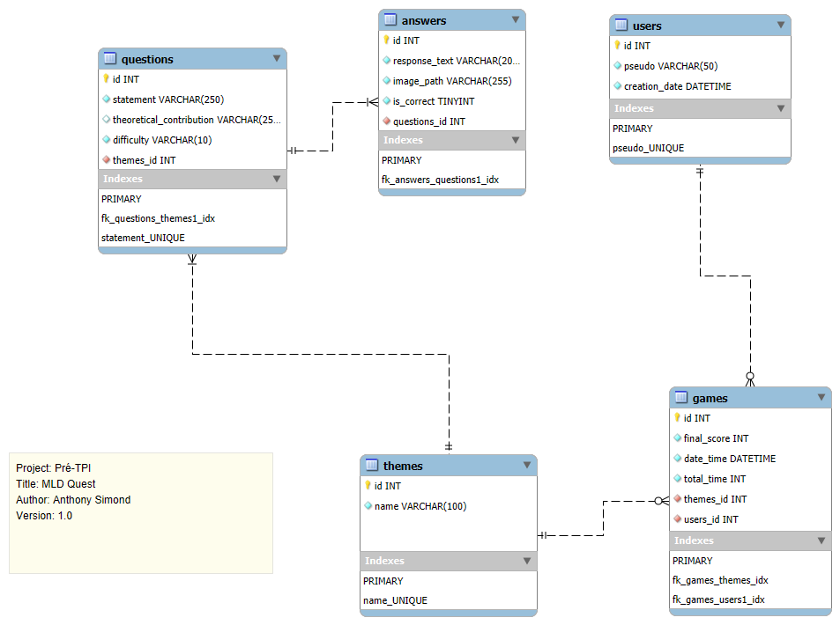

Analyse :

Use Case et Scénarios :

UC-01 : Jouer un Quiz

Acteur : Utilisateur

Précondition : L’application est lancée sur le menu principal

Flux principal :

- L’utilisateur sélectionne « Démarrer une partie ».
- Le système affiche les thèmes et les niveaux de difficulté possibles.
- L’utilisateur fait son choix
- Le système génère une liste de questions aléatoires avec des réponses mélangées.
- Pour chaque question :
- L’utilisateur répond
- Si la réponse est juste : Le système enregistre le temps de réponse.
- Si la réponse est fausse : Le système affiche l’explication théorique.
- En fin de partie, le score est enregistré et affiché.

Scénarios 1 : Parcours parfait

- Action : l’utilisateur sélectionne un thème et un niveau de difficultés.

- Déroulement : il répond juste à toutes les questions.

- Résultat : le système enregistre chaque temps de réponse, affiche le score final et sauvegarde tout dans la BD.

Scenario 2 : Erreur

- Action : Lors d’une question, l’utilisateur choisit une mauvaise réponse

- Déroulement : le système détecte l’erreur et affiche l’explication théorique.

- Résultat : Le jeu attend une action de l’utilisateur avant de passer à la question suivante.

Scenario 3 : Aucun thème ou question disponible

- Action : L’utilisateur choisit un thème ou une difficulté ou aucune question a été créé.

- Déroulement : Le système tente de générer la liste aléatoire mais ne trouve aucune donnée.

- Résultat : Le système affiche un message d’avertissement (« Aucune question disponible ») et redirige l’utilisateur vers le menu principal ou l’écran de sélection.

Scenario 4 : Abandon en cours de partie

- Action : L’utilisateur ferme l’application ou clique sur retour au menu avant la fin du quiz

- Déroulement : Le système détecte l’interruption avant l’étape de sauvegarde finale.

- Résultat : Le système demande une confirmation. Si l’utilisateur confirme, la partie est annulée, aucun score n’est enregistré dans l’historique, et les ressources mémoire (images chargées) sont libérées.

Scénario 5 : Temps de réponse dépassé

- Action : L'utilisateur ne répond pas avant la fin du délai imparti.

- Déroulement : Le système considère la réponse comme fausse par défaut.

- Résultat : Le système affiche l'apport théorique et passe à la suite.

UC-02 : Gérer la base de questions

Acteur : Utilisateur

Flux principal :
- L’utilisateur choisit l’option « Ajouter des questions ».
- L’utilisateur saisit l’énoncé, les options de réponse, la réponse correcte et l’apport théorique.
- L’utilisateur définit le thème et le niveau de difficulté.
- Le système valide et enregistre la question.

Scenario 1 : cas Normal

- Action : l’utilisateur sélectionne l’option « Ajouter des questions »

- Déroulement : Il rentre toutes les données requises.

- Résultat : le système enregistre la question dans la BD et affiche une confirmation de succès

Scenario 2 : Cas d’erreur- Champs vide manquants

- Action : l’utilisateur sélectionne l’option « Ajouter des questions »

- Déroulement : l’utilisateur ne remplit pas tous les données requise (Données manquantes)

- Résultat : le système affiche un message d’erreur en indiquant un champ vide manquants.

UC-03 : Consulter les Statistiques

Acteur : Utilisateur

Flux principal :

- L’utilisateur sélectionne « Scores et Statistiques »
- Le système affiche l’historique chronologique des parties.
- L’utilisateur peut filtrer par thème ou par niveau de difficulté pour voir ses performances spécifiques (ex : taux de réussite).

Scenario 1 : Cas Normal

- Action : L’utilisateur a joué plusieurs parties.

- Déroulement : L’utilisateur sélectionne l’option « Scores et Statistiques » dans le menu principal.

- Résultat : L’utilisateur voit l’historique de ses parties dans l’ordre chronologique et peut filtrer par thème ou par niveau de difficulté.

Scenario 2 : Cas d’erreur-Historique vide

- Action : L’utilisateur n’as pas encore joué de partie.

- Déroulement : L’utilisateur sélectionne l’option « Scores et Statistiques » dans le menu principal.

- Résultat : le système affiche un message « Aucune donnée disponible »

Scenario 3 : Cas d’erreur- Aucun résultat pour un filtre

- Action : L’utilisateur sélectionne l’option « Scores et Statistiques » dans le menu principal.

- Déroulement : L’utilisateur applique un filtre ou il y a aucune partie enregistrée.

- Résultat : le système affiche un message « Aucune partie enregistrée pour ce critère »

UC-04 : Quitter l’application

Acteur : Utilisateur

Flux principal :

- L’utilisateur sélectionne l’option « Quitter » ou clique sur la croix de fermeture de la fenêtre.
- Le système vérifie si des processus sont en cours (ex : partie non sauvegardée)
- Le système ferme proprement la connexion à la base de données SQLite.
- Le système libère les ressources graphiques et sonores (Pygame).
- L’application se ferme

Scénario 1 : Fermeture normale (Menu)

- Action : L'utilisateur est sur le menu principal et clique sur "Quitter".
- Déroulement : Le système exécute la fermeture de l’application immédiatement.
- Résultat : L'application s'arrête sans erreur.
.
Scénario 2 : Fermeture forcée (En jeu)

- Action : L'utilisateur ferme la fenêtre alors qu'une partie est en cours.
- Déroulement : Le système détecte l'interruption.
- Résultat : Le système ferme directement en annulant la partie en cours pour éviter de corrompre la base de données.

Modèle Conceptuel de Données :

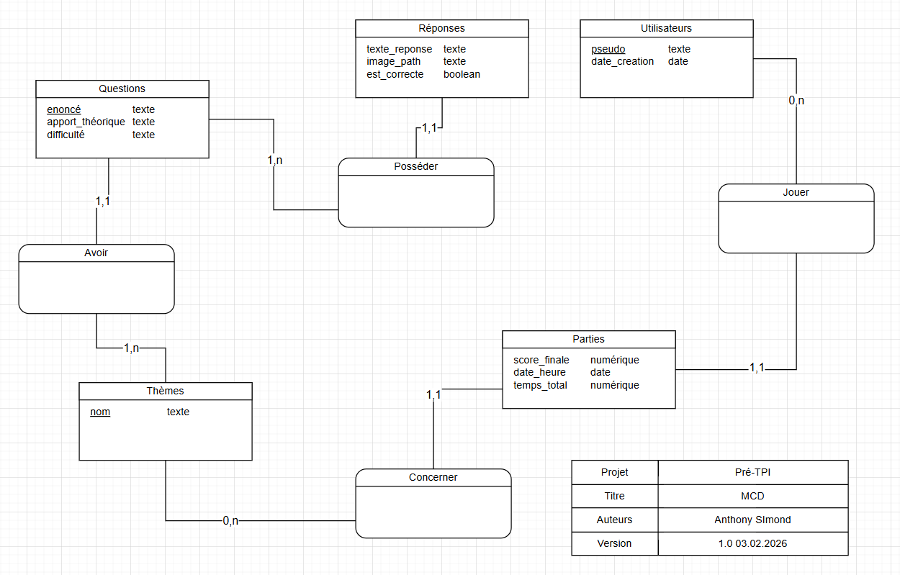

Spécificité des relations entre Utilisateurs et Parties :

Un joueur n’est pas obligé de jouer une Partie. Au début quand il lance le jeu, il n’aura pas encore joué de parties, c’est pour cela que c’est « 0,n » et pas « 1,n ».

Spécificité des relations entre Thèmes et Parties :

Un thème n’est pas forcément joué par des utilisateurs. Un thème peut être jouer par aucun joueur, c’est pour cela que c’est « 0,n » et pas « 1,n ».

Maquettes :

Pour créer les maquettes, j’ai utilisé l’IA dans Figma qui m’a permis de générer le design pour les maquettes, je lui ai dit ce que je voulais comme design et il me la générer.

Voici les différentes maquettes :

Page de login :

Ce sera la première page qui s’affichera quand on lancera le jeu.

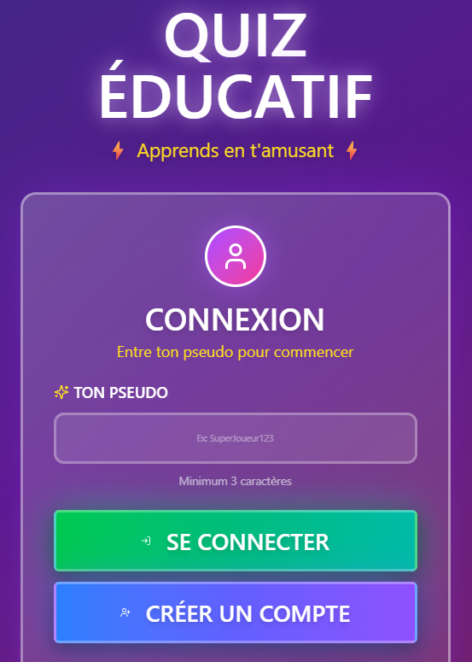

Page du Menu Principale :

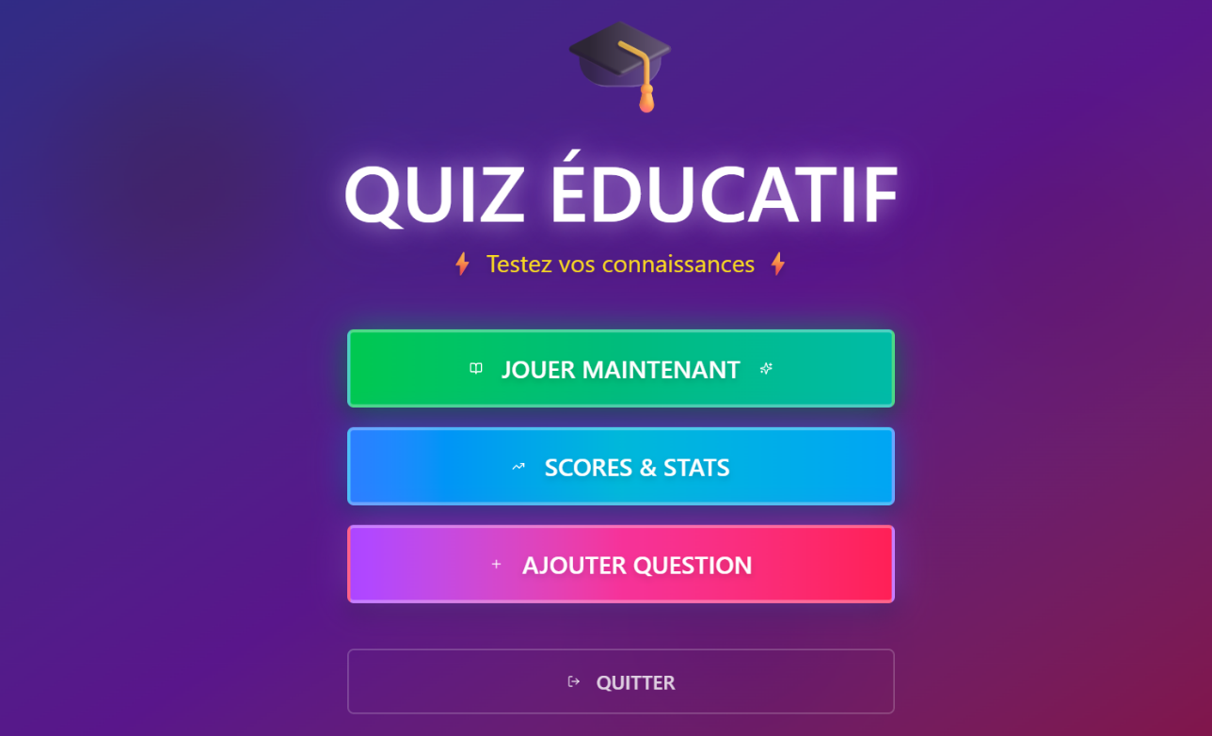

Page du choix du thème et de la difficulté :

Cette page apparait quand vous cliquez sur « JOUER MAINTENANT » dans le menu principale.

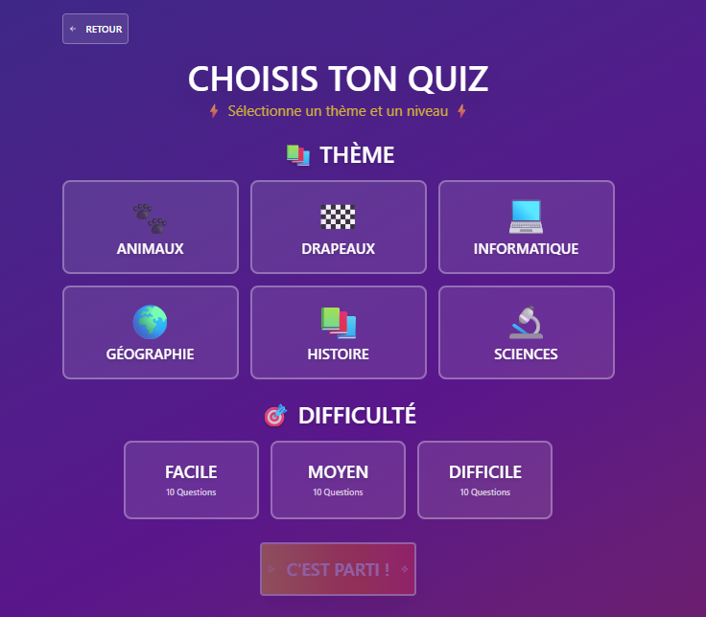

Page Exemple de Quiz :

Ce sera la page qui apparaitra après avoir choisi le thème et la difficulté.

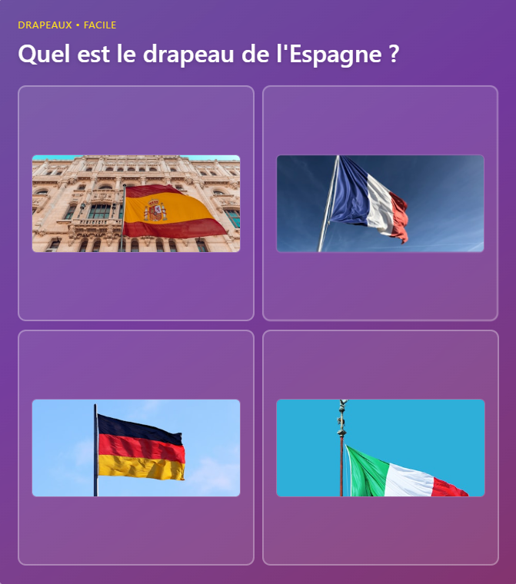

Page de Scores et de Statistiques :

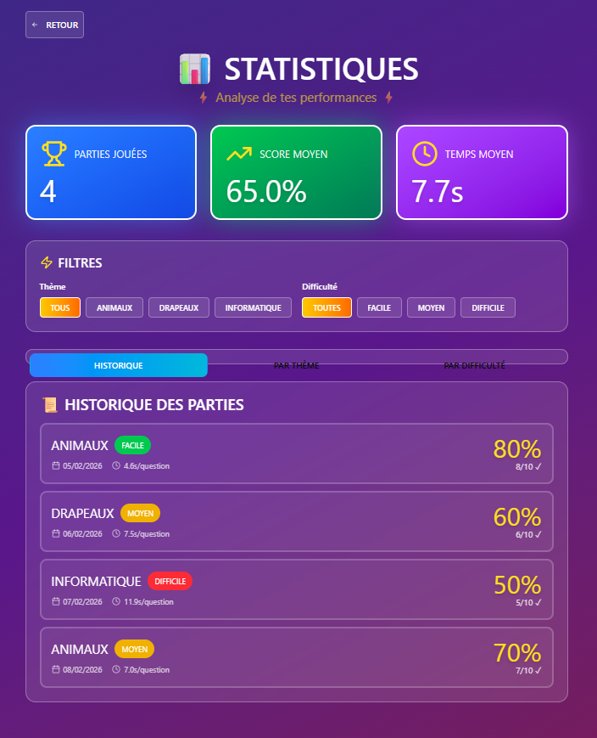

Page « Ajouter Question » Partie 1 :

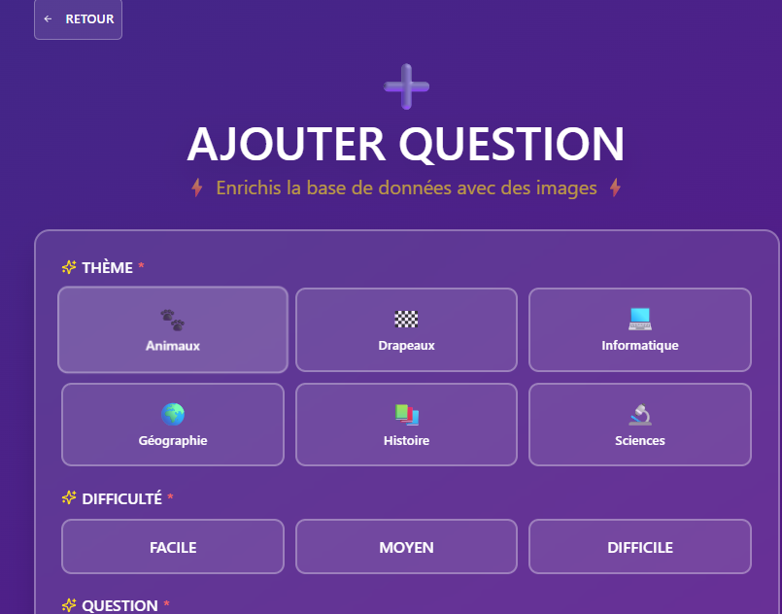

Page « Ajouter Question » Partie 2 :

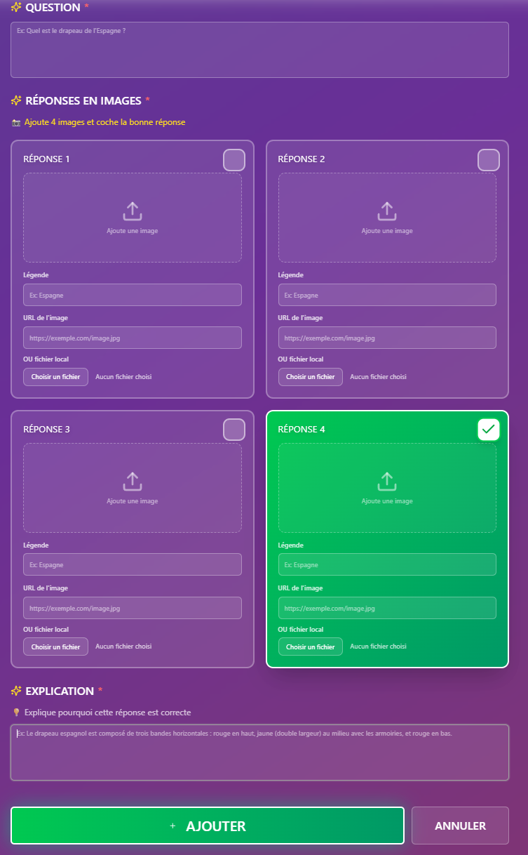

Page Erreurs de réponses :

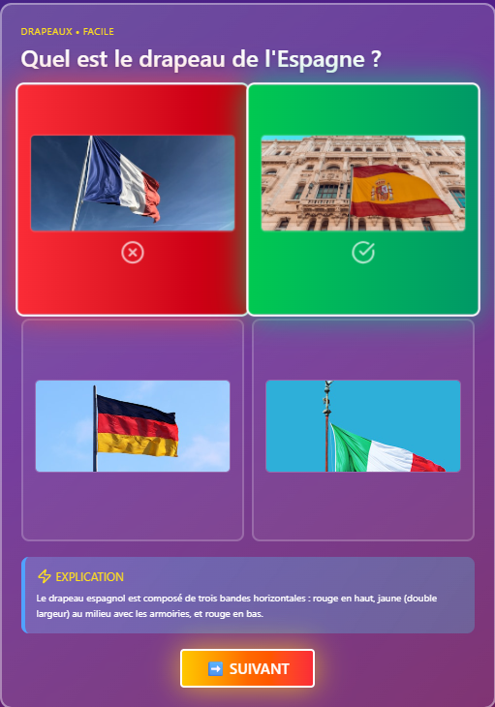

Risques techniques :

Risque lié à Pygame : La gestion des images de tailles différentes pourrait déformer l’interface

Solution : Prévoir une fonction de redimensionnement automatique des images à l’importation

Risque lié aux données (BD) : Si l'utilisateur ferme le jeu brusquement, les statistiques de la partie en cours pourraient être perdues ou la base de données corrompue.

Solution : Utiliser des transactions SQL pour s’assurer que l’écriture est terminée avant de fermer, ou sauvegarder après chaque question.

Risque de performance : Charger 50 images haute résolution d'un coup pourrait faire ramer le jeu.

Solution : Charger uniquement les images du thème sélectionné au début de la partie

Réalisation

Dossier de réalisation

J’ai structuré mon projet en plusieurs dossier. Le dossier « assets » où j’ai un sous-dossier images avec encore d’autres sous-dossier pour les différents thèmes que j’aurais dans mon Quiz et dans ces dossiers il y aura toutes les images en jpg. J’ai choisi de prendre les images en jpg car cela prendra moins de place qu’en png.
Il y a le dossier « database » avec la BD(quiz_db.sqlite),le script de la BD(Quest_Script.sql) et les insertions des donnes avec le fichier « Insertions.sql ».

Il y a le dossier « design » avec tous ce qui est Maquettes du jeu,MCD,MLD et UML.

Il y a le dossier « docs » avec la documentation du Pré-TPI, la planification initiale,Usecase et Scénario et le journal de travail.
Il y a le dossier « src » qui est le principale pour tout ce qui est code. Il y a le fichier main.py ou ce sera là qu’on lancera le quiz. Il y a aussi plusieurs sous-dossiers avec « logic » ou il y a la logique de la génération de quiz aléatoire avec le fichier quiz_engine.py. le dossier « sql » avec le fichier « database.py » qui contient la connexion à la BD et aussi la vérification de l’utilisateur s’il existe déjà ou s’il devra créer un compte. Le dossier « ui » avec ce qui est l’interface graphique de chaque menu que voici :

- add_questions.py :« Ajouter Questions »
- game_menu.py : « Choix du thème et de la difficulté »
- login_page.py : « Page de création de compte et de connexion »
- main_menu.py : « Menu principale »
- score_statistics.py : « Score et Statistiques »

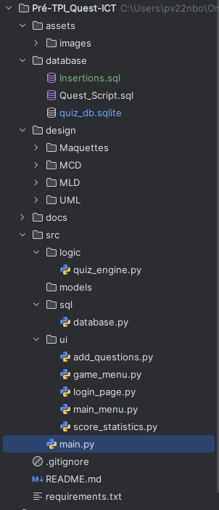

4 Historique :

Pour faciliter la logique du projet, j’ai opté pour une structure de code procédurale, basée sur des fonctions. Du coup, le diagramme de classes n’était plus vraiment pertinent, alors je l’ai finalement supprimé.

Pour le design des menus, j’ai dû enlever les emojis pour les titres car j’ai un problème d’affichage donc pour l’instant je l’ai mis de côté.

